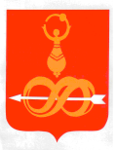
Муниципальное бюджетное учреждение
«Молодёжный центр «Вертикаль»
427060, УР, с. Дебёсы, ул. Радищева д.6
тел. (834151) 4-12-23, muvertikal@mail.ru
ОГРН 1021800673036
ИНН/КПП 1807002738/182801001

ИНФОРМАЦИЯ

о проведении игры «Видеомания» в МО «Сюрногуртское»

2016 год в России объявлен годом Кино. 11 марта 2016 года в МБОУ «Сюрногуртская СОШ» специалисты Молодёжного центра «Вертикаль» провели игру «Видеомания», по страницам советского и российского кино.

Игра состояла из 6 этапов - ярких и неповторимых - это «Пентагон», «Угадай по фрагменту», «Актёры», «Детали», «Реплики» и «Музыка». В игре приняло участие 3 команды: «Совет Старшеклассников- СС», «ЦСДК» и ООО «Лантан» общей численностью 29 человек. Адреналин и всплеск эмоций игроков поддерживали 13 зрителей. И, конечно же, жюри и ведущие.

По итогам игры «Видеомания» лучшей командой признана дружная команда ООО «Лантан» с результатом в 430 баллов, второе место занял коллектив ЦСДК (405 баллов) и третье - Совет Старшеклассников (265 баллов). Все команды получили денежные сертификаты. Спонсором игры выступил ООО «Лантан». Победителям сертификаты вручал лично генеральный директор ООО «Лантан» - Михаил Николаевич Степанов.
Это не последняя игра… Следующая состоится 15 апреля, но уже с клубом молодых семей «Домашний очаг».

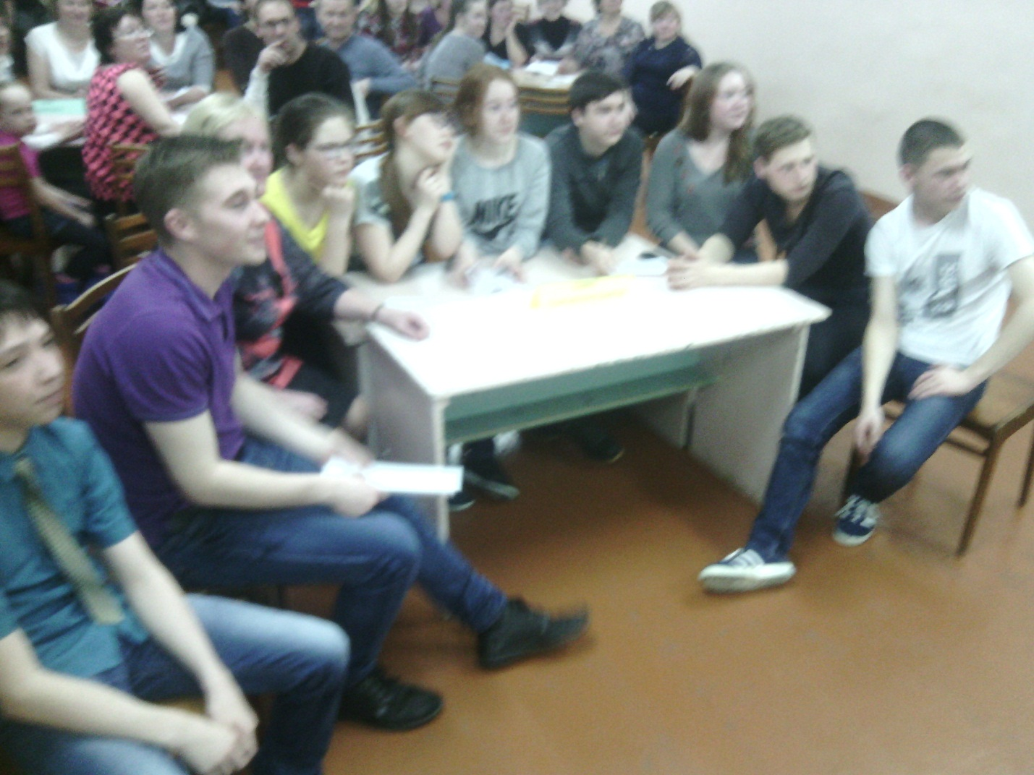

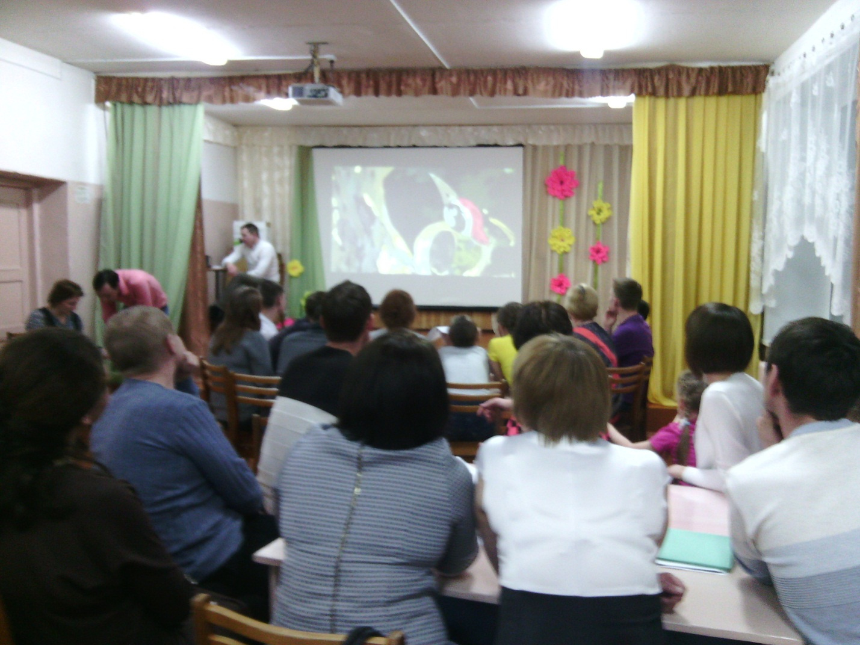

Директор Л.А.Саламатова

Исп. А. Ю. Бабенков
Тел. 4-12-23

